

Software Inventory

mANUAL

Sergio Galindo, Santiago Forero, Juan Lozano, Jaider Antonio y Marcela Diaz | Programación | 22 de noviembre de 2022

**CONTENIDO**

Pág.

PRESENTACIÓN ................................................................................................. 4

RESUMEN............................................................................................................. 5

OBJETIVO ............................................................................................................ 6

FINALIDAD DEL MANUAL ................................................................................... 6

INTRODUCCIÓN .................................................................................................. 7

1. ASPECTOS TÉCNICOS ....................................................................................8

1.1. HERRAMIENTAS UTILIZADAS PARA EL DESARROLLO ........................... 8

1.1.1. Visual Studio Code ...................................................................................... 8

1.1.2. MySQL Workbench ..................................................................................... 8

1.1.3. Xampp ..........................................................................................................9

1.1.4. GitHup ……...................................................................................................9

1.1.5. Moqups .........................................................................................................9

1.1.6. Microsoft Project ...........................................................................................9

1.1.7. PHPUnit ...………………………………………………………………………..10

1.1.8. PHP 8.0 ...………………………………………………………………………..10

2. DIAGRAMAS DE MODELAMIENTO ............................................................... 10

2.1. DIAGRAMA DE CLASES ............................................................................. 10

2.2. DIAGRAMA DE CASOS DE USO ................................................................ 12

2.3. DICCIONARIO DE DATOS .......................................................................... 13

3. ASPECTO TÉCNICO DEL DESARROLLO DEL SISTEMA ............................ 14

3.1. MODIFICACIÓN LOCAL .............................................................................. 14

4. REQUERIMIENTOS DEL SOFTWARE .......................................................... 21

4.1. REQUISITOS MÍNIMOS .............................................................................. 21

BIBLIOGRAFÍA ................................................................................................... 22

**LISTA DE FIGURAS**

Pág.

Figura 1. Diagrama de modelado de clases .........................................................11

Figura 2. Diagrama de casos de uso ................................................................... 12

Figura 3. Página web de descarga Python .......................................................... 14

Figura 4. Página web de descarga Sublime Text ................................................ 15

Figura 5. Página web de descarga GitHub .......................................................... 15

Figura 6. Clonación repositorio de GitHub .......................................................... 16

Figura 7. Ventana de cambios del repositorio ..................................................... 16

Figura 8. Validación del archivo requirements.txt ................................................ 17

Figura 9. Ejecución de comando para instalar paquetes necesarios .................. 17

Figura 10. Creación de súper usuario para la administración de Django. .......... 18

Figura 11. Inicialización del servidor local ........................................................... 18

Figura 12. Ingreso a la administración de Django ............................................... 19

Figura 13. Administración de Django .................................................................. 19

Figura 14. Cambios repositorio en GitHub Desktop ............................................ 20

**LISTA DE TABLAS**

Pág.

Tabla 1. Diccionario de datos modelo usuarios ....................................................13

Tabla 2. Diccionario de datos modelo niveles ..................................................... 13

Tabla 3. Diccionario de datos modelo actividades .............................................. 13

**PRESENTACIÓN**

El siguiente manual se ha desarrollado con la finalidad de dar a conocer la información necesaria para realizar mantenimiento, instalación y exploración de SOFTWARE INVENTORY, el cual consta de diferentes actividades para el mejoramiento de los procesos, determinando la importancia y justificación de desarrollar un sistema automatizado para las microempresas, la cual es registrar, hacer seguimiento, evaluar, controlar y medir el impacto de las estrategias implementadas para eliminar la causa raíz de hallazgos de pérdidas por falta de logística y/o los mismos procesos, para dar así una respuesta inmediata a los diferentes clientes (internos y externos) que soliciten información del estado de los hallazgos, en el momento en que lo requieran evitando pérdida de tiempo. El sistema que se desea desarrollar es de suma importancia porque con él, se busca la optimización de los procesos actuales, permitiendo conocer en tiempo real la información del estado de los inventarios que maneje la tienda.

El manual ofrece la información necesaria de ¿cómo está realizado el software? para que la persona (Desarrollador en el SOFTWARE INVENTORY) que quiera editar el software lo haga de una manera apropiada, dando a conocer la estructura del desarrollo del aplicativo.

**RESUMEN**

El manual detalla los aspectos técnicos e informáticos de SOFTWARE INVENTORY con la finalidad de explicar la estructura del aplicativo al personal que quiera configurarlo. La siguiente guía se encuentra dividida en las herramientas que se usaron para la creación del software con una breve explicación paso a paso, El aplicativo web y móvil maneja diferentes funcionalidades el cual requieren de hardware y software el cual se explicará que funcionamiento realiza cada uno de ellos, dando sugerencias para el debido uso del sistema de información.

**OBJETIVO**

Dar a conocer el uso adecuado de SOFTWARE INVENTORY en aspectos técnicos de manera descriptiva e ilustrada sobre los componentes y funcionalidades que conforman el buen funcionamiento del sistema.

**FINALIDAD DEL MANUAL**

La finalidad de este manual técnico es instruir a la persona que quiera configurar SOFTWARE INVENTORY usando las debidas herramientas.

**INTRODUCCIÓN**

El manual se realiza con el fin de detallar SOFTWARE INVENTORY en términos técnicos para que la persona que va a realizar la configuración del aplicativo lo haga de una manera apropiada. El documento se encuentra dividido en las siguientes secciones:

**ASPECTOS TEÓRICOS**

Se darán a conocer conceptos, definiciones y explicaciones de los componentes del aplicativo desde un punto de vista teórico para mayor entendimiento por parte del lector sobre el funcionamiento del sistema de información de las herramientas.

**DIAGRAMAS DE MODELAMIENTO**

Se compone por diagramas e ilustraciones alusivos al funcionamiento del aplicativo.

**ASPECTO TÉCNICO DEL DESARROLLO DEL SISTEMA**

Corresponde a la instrucción al lector sobre los componentes del aplicativo desde una perspectiva técnica en los aspectos de almacenamiento de datos, estructura del desarrollo y recomendaciones del uso debido del aplicativo.

**REQUERIMIENTOS DEL SOFTWARE**

Detalla los requerimientos básicos necesarios para el funcionamiento de SOFTWARE INVENTORY.

1. **ASPECTOS TÉCNICOS**

El aplicativo SOFTWARE INVENTORY tiene la finalidad de mejorar los procesos de todas las microempresas del sector comercial e industrial, desplegando las estrategias de ventas, inventarios, marketing y relaciones públicas, donde van a encontrar toda la información almacenada de una forma más organizada, donde los clientes van a tener acceso a la información con más fluidez, siendo más agiles y eficaces.

**HERRAMIENTAS UTILIZADAS PARA EL DESARROLLO**

En esta sección se procede a explicar las herramientas informáticas empleadas para el desarrollo del aplicativo:

**VISUAL STUDIO CODE**

Es un [editor de código fuente](https://es.wikipedia.org/wiki/Editor_de_c%C3%B3digo_fuente) desarrollado por [Microsoft](https://es.wikipedia.org/wiki/Microsoft) para [Windows](https://es.wikipedia.org/wiki/Microsoft_Windows), [Linux](https://es.wikipedia.org/wiki/Linux), [macOS](https://es.wikipedia.org/wiki/MacOS) y [Web](https://es.wikipedia.org/wiki/World_Wide_Web). Incluye soporte para la [depuración](https://es.wikipedia.org/wiki/Depuraci%C3%B3n_de_programas), control integrado de [Git](https://es.wikipedia.org/wiki/Git), resaltado de sintaxis, finalización inteligente de código, [fragmentos](https://es.wikipedia.org/wiki/Snippet) y refactorización de código. También es personalizable, por lo que los usuarios pueden cambiar el tema del editor, los atajos de teclado y las preferencias. Es gratuito y de [código abierto](https://es.wikipedia.org/wiki/C%C3%B3digo_abierto),[1](https://es.wikipedia.org/wiki/Visual_Studio_Code#cite_note-ars-opensource-1)​[2](https://es.wikipedia.org/wiki/Visual_Studio_Code#cite_note-TechCrunch-2)​ aunque la descarga oficial está bajo [software privativo](https://es.wikipedia.org/wiki/Software_privativo) e incluye características personalizadas por [Microsoft](https://es.wikipedia.org/wiki/Microsoft).[3](https://es.wikipedia.org/wiki/Visual_Studio_Code#cite_note-official-download-license-3)​

Visual Studio Code se basa en [Electron](https://es.wikipedia.org/wiki/Electron_(software)), un *framework* que se utiliza para implementar [Chromium](https://es.wikipedia.org/wiki/Chromium_(navegador)) y [Node.js](https://es.wikipedia.org/wiki/Node.js) como aplicaciones para escritorio, que se ejecuta en el motor de diseño Blink. Aunque utiliza el *framework* Electron, el software no usa [Atom](https://es.wikipedia.org/wiki/Atom_(editor_de_textos)) y en su lugar emplea el mismo componente editor (Monaco) utilizado en Visual Studio Team Servicies (anteriormente llamado Visual Studio Online)

**MYSQL WORKBENCH**

Es una herramienta visual de diseño de bases de datos que integra desarrollo de software, administración de bases de datos, diseño de bases de datos, gestión y mantenimiento para el sistema de base de datos [MySQL](https://es.wikipedia.org/wiki/MySQL). Es el sucesor de *DBDesigner 4* de *fabFORCE.net*, y reemplaza el anterior conjunto de software, [MySQL GUI Tools Bundle](https://es.wikipedia.org/w/index.php?title=MySQL_GUI_Tools_Bundle&action=edit&redlink=1).

**XAMPP**

Es un paquete de [software libre](https://es.wikipedia.org/wiki/Software_libre), que consiste principalmente en el [sistema de gestión de bases de datos](https://es.wikipedia.org/wiki/Sistema_de_gesti%C3%B3n_de_bases_de_datos) [MySQL](https://es.wikipedia.org/wiki/MySQL), el [servidor](https://es.wikipedia.org/wiki/Servidor) web [Apache](https://es.wikipedia.org/wiki/Servidor_HTTP_Apache) y los [intérpretes](https://es.wikipedia.org/wiki/Int%C3%A9rpretes) para [lenguajes de script](https://es.wikipedia.org/wiki/Lenguaje_de_script) [PHP](https://es.wikipedia.org/wiki/PHP) y [Perl](https://es.wikipedia.org/wiki/Perl). El nombre es en realidad un [acrónimo](https://es.wikipedia.org/wiki/Acr%C3%B3nimo): **X** (para cualquiera de los diferentes [sistemas operativos](https://es.wikipedia.org/wiki/Sistema_operativo)), **A**pache, [**M**ariaDB/MySQL](https://es.wikipedia.org/wiki/MariaDB), **P**HP, **P**erl. A partir de la versión 5.6.15, XAMPP cambió la [base de datos](https://es.wikipedia.org/wiki/Base_de_datos) MySQL por MariaDB, un [fork](https://es.wikipedia.org/wiki/Fork) de MySQL con [licencia GPL](https://es.wikipedia.org/wiki/Licencia_GPL).

El programa se distribuye con la licencia [GNU](https://es.wikipedia.org/wiki/GNU) y actúa como un servidor web libre, fácil de usar y capaz de interpretar páginas dinámicas. A esta fecha, XAMPP está disponible para [Microsoft Windows](https://es.wikipedia.org/wiki/Microsoft_Windows), [GNU/Linux](https://es.wikipedia.org/wiki/GNU/Linux), [Solaris](https://es.wikipedia.org/wiki/Solaris_(sistema_operativo)) y [Mac OS X](https://es.wikipedia.org/wiki/Mac_OS_X).

**GITHUB**

Es una [forja](https://es.wikipedia.org/wiki/Forja_(software)) (plataforma de desarrollo colaborativo) para alojar proyectos utilizando el sistema de [control de versiones](https://es.wikipedia.org/wiki/Control_de_versiones) [Git](https://es.wikipedia.org/wiki/Git). Se utiliza principalmente para la creación de [código fuente](https://es.wikipedia.org/wiki/C%C3%B3digo_fuente) de [programas](https://es.wikipedia.org/wiki/Programa_inform%C3%A1tico) de [ordenador](https://es.wikipedia.org/wiki/Ordenador). El [*software*](https://es.wikipedia.org/wiki/Software) que opera GitHub fue escrito en [Ruby on Rails](https://es.wikipedia.org/wiki/Ruby_on_Rails). Desde enero de [2010](https://es.wikipedia.org/wiki/2010), GitHub opera bajo el nombre de *GitHub, Inc.* Anteriormente era conocida como *Logical Awesome LLC*. El código de los proyectos alojados en GitHub se almacena generalmente de forma [pública](https://es.wikipedia.org/wiki/C%C3%B3digo_abierto).

El 4 de junio de 2018, [Microsoft](https://es.wikipedia.org/wiki/Microsoft) compró GitHub por la cantidad de 7500 millones de dólares.[1](https://es.wikipedia.org/wiki/GitHub#cite_note-1)​[2](https://es.wikipedia.org/wiki/GitHub#cite_note-2)​ Al inicio, el cambio de propietario generó preocupaciones y la salida de algunos proyectos de este sitio;[3](https://es.wikipedia.org/wiki/GitHub#cite_note-3)​ sin embargo, no fueron representativos. GitHub continúa siendo la plataforma más importante de colaboración para proyectos de [código abierto](https://es.wikipedia.org/wiki/C%C3%B3digo_abierto).

**MOQUPS**

Una herramienta de diseño con todas las funciones que necesitas Trabaja en Windows o MacOS para construir diseños directamente en tu navegador. Tanto los diseñadores como los no diseñadores pueden arrastrar y soltar los elementos de UI prefabricados para hacer esquemas rápidos, convenientes.

**MICROSOFT PROJECT**

es un [software de administración de proyectos](https://es.wikipedia.org/wiki/Software_de_administraci%C3%B3n_de_proyectos) y programas de proyectos desarrollado y comercializado por [Microsoft](https://es.wikipedia.org/wiki/Microsoft) para asistir a administradores de proyectos en el desarrollo de planes, asignación de recursos a tareas, dar seguimiento al progreso, administrar presupuesto y analizar cargas de trabajo.

El software Microsoft Office Project en todas sus versiones (la versión 2019 es la más reciente a enero de 2019) es útil para la gestión de proyectos, aplicando procedimientos descritos en el [PMBoK](https://es.wikipedia.org/wiki/Gu%C3%ADa_de_los_fundamentos_de_gesti%C3%B3n_de_proyectos) del [Project Management Institute](https://es.wikipedia.org/wiki/Project_Management_Institute).

Microsoft Project en sus versiones de escritorio para usuarios finales Project Professional y Project Pro para [Office 365](https://es.wikipedia.org/wiki/Microsoft_Office_365), permite conectar con Microsoft Project Online y Project Server, vinculando y adquiriendo bondades de administración centralizada del portafolio de proyectos y otras grandes funcionalidades para administrar, proyectos, programas y portafolios.

**PHPUNIT**

Es un entorno para realizar [pruebas unitarias](https://es.wikipedia.org/wiki/Prueba_unitaria) en el lenguaje de programación [PHP](https://es.wikipedia.org/wiki/PHP). PHPUnit es un framework de la familia [xUnit](https://es.wikipedia.org/wiki/XUnit) originada con [SUnit](https://es.wikipedia.org/w/index.php?title=SUnit&action=edit&redlink=1) de [Kent Beck](https://es.wikipedia.org/wiki/Kent_Beck). PHPUnit se puede encontrar en [GitHub](https://es.wikipedia.org/wiki/GitHub)[1](https://es.wikipedia.org/wiki/PHPUnit#cite_note-github-1)​ y ha sido creado por Sebastián Bergman.

Se creó con idea de que cuanto antes se detecten los errores en el código antes podrán ser corregidos. Este conocido framework para PHP nos permite crear y ejecutar juegos de test unitarios de manera sencilla Como todos los frameworks de [pruebas unitarias](https://es.wikipedia.org/wiki/Prueba_unitaria), PHPUnit utiliza [assertions](https://es.wikipedia.org/wiki/XUnit#Assertions) para verificar que el comportamiento de una *unidad* de código es el esperado.

**PHP 8.0**

PHP 8.0 es una actualización importante del lenguaje PHP que contiene nuevos recursos y optimizaciones incluyendo argumentos nombrados, tipos de uniones, atributos, promoción de propiedades constructivas, expresiones match, operador nullsafe, JIT (traducción dinámica) y también mejoras en el sistema de tipos, manejo de errores y consistencia en general.

1. **DIAGRAMAS DE MODELAMIENTO**
   1. **DIAGRAMA DE CLASES**

El diagrama de clases está compuesto de las entidades y atributos que se crearon para el almacenamiento de datos del software.

* 1. Figura 1. Diagrama de modelado de clases
  2. **DIAGRAMA DE CASOS DE USO**

En el diagrama de caso de uso se detalla el papel a desempeñar en relación con el aplicativo por parte de las personas relacionadas, en este caso el actor principal es el niño con síndrome de Down, y sus administradores o acompañantes son: El terapeuta, docente, padre de familia o psicólogo.

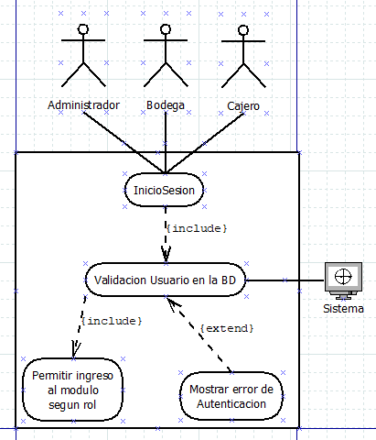Figura 2. Diagrama de casos de uso: Login - Logout

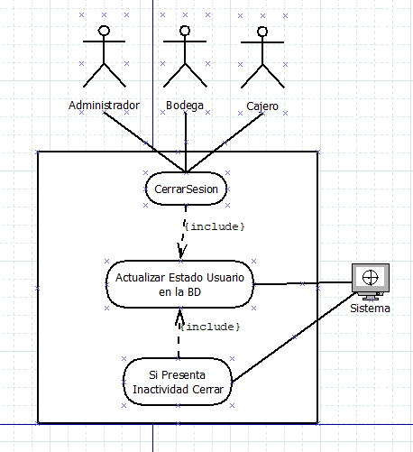

Módulos:

Gestión Usuarios:

Modulo Proveedores:

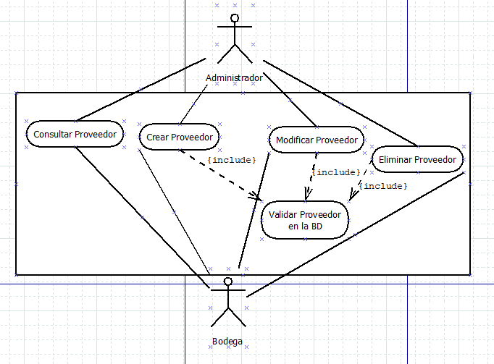

Modulo Bodega:

Modulo Inventarios:

Modulo Clientes:

Modulo Ventas:

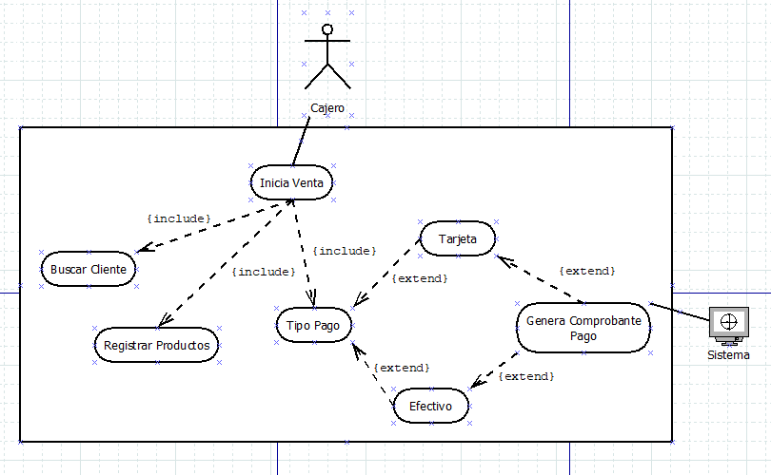

**2.3. DICCIONARIO DE DATOS**

Para el almacenamiento de datos del software, se definen los campos necesarios para cada una de las entidades relacionadas con el aplicativo.

Tabla 1. Diccionario de datos modelo usuarios:

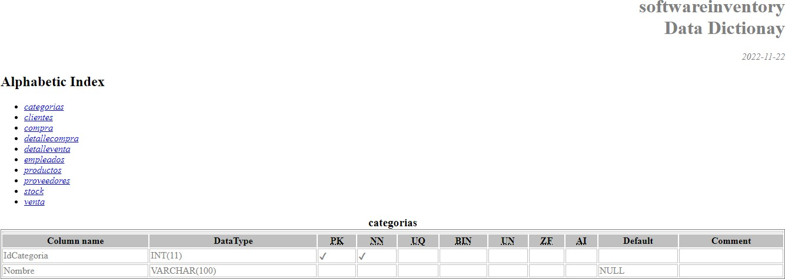

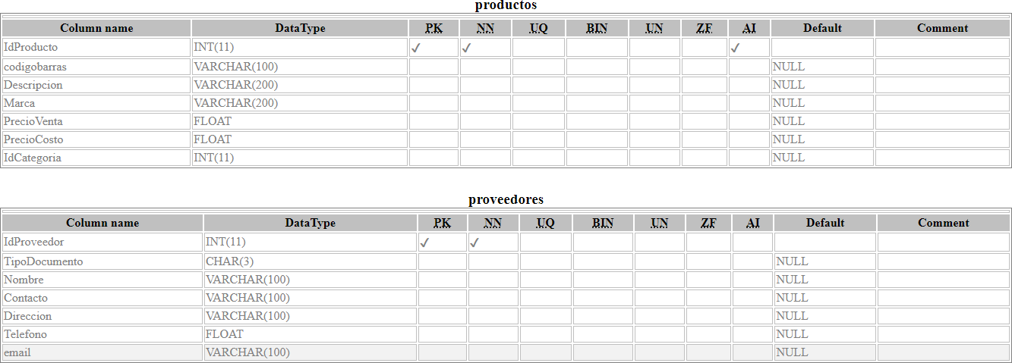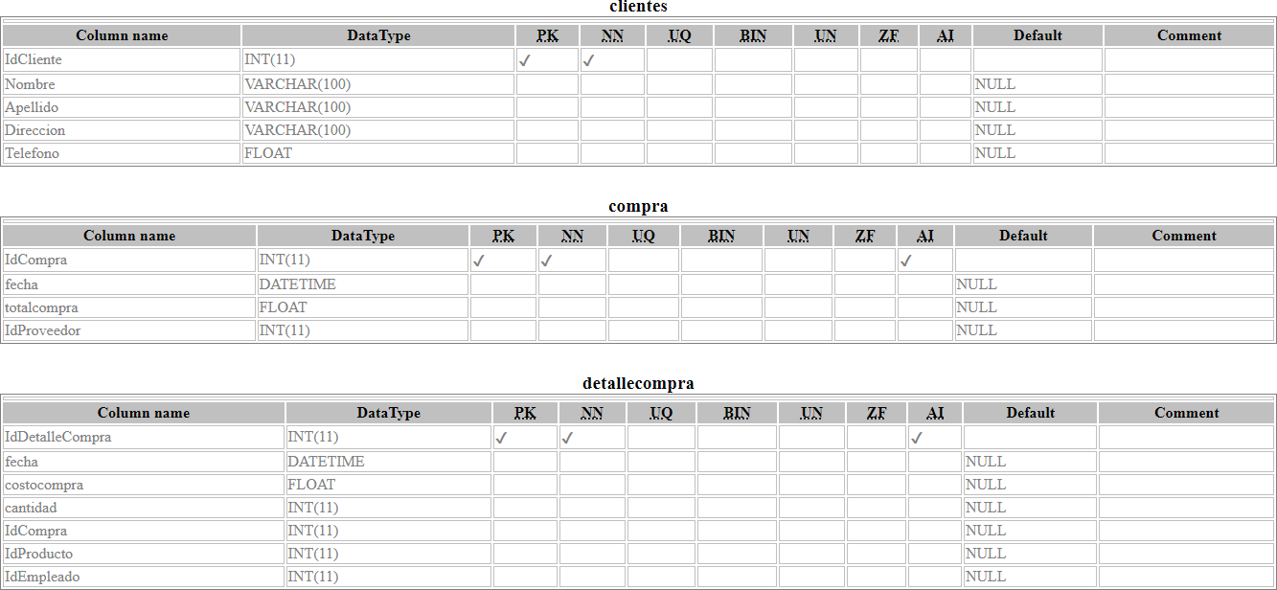

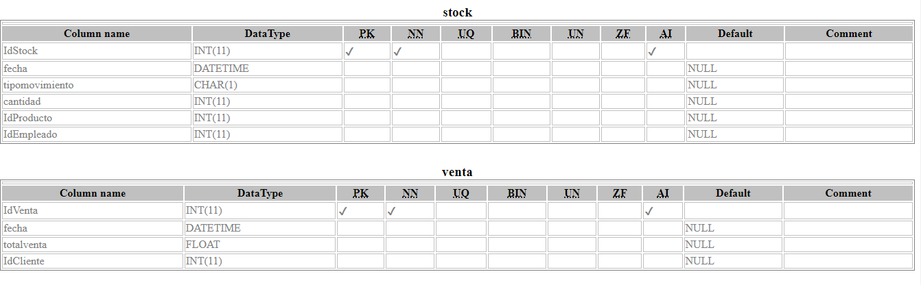

**3. ASPECTO TÉCNICO DEL DESARROLLO DEL SISTEMA**

En la siguiente sección se procede a realizar una descripción detallada sobre los aspectos técnicos del aplicativo, relacionado con la instalación de las herramientas necesarias para realizar modificaciones requeridas de manera ordenada.

**3.1. MODIFICACIÓN LOCAL**

-Si el desarrollador quiere realizar modificaciones del software de manera local, tendrá que realizar la instalación de componentes adicionales, para empezar, se debe instalar Visual Studio Code el cual se consigue de manera gratuita en la página <https://code.visualstudio.com/download>. Consiguiente se debe de descargar pip (Sistema de gestión de paquetes de Visual Studio Code) para

poder instalar los requerimientos del software.

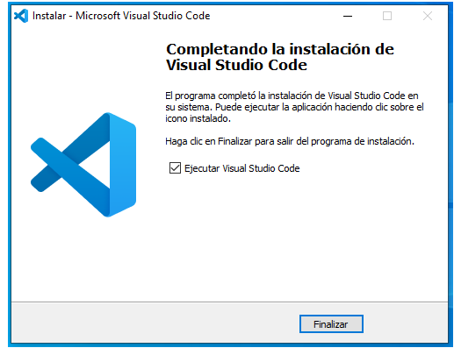

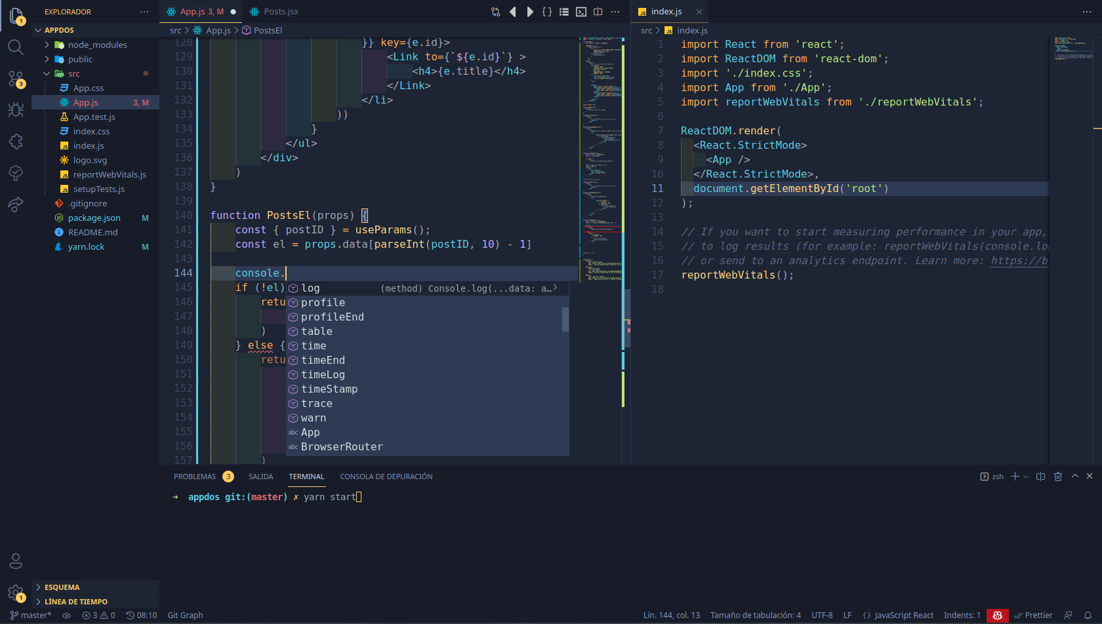

-Se debe instalar Xampp se encuentra en el siguiente enlace https://www.apachefriends.org/es/index.html

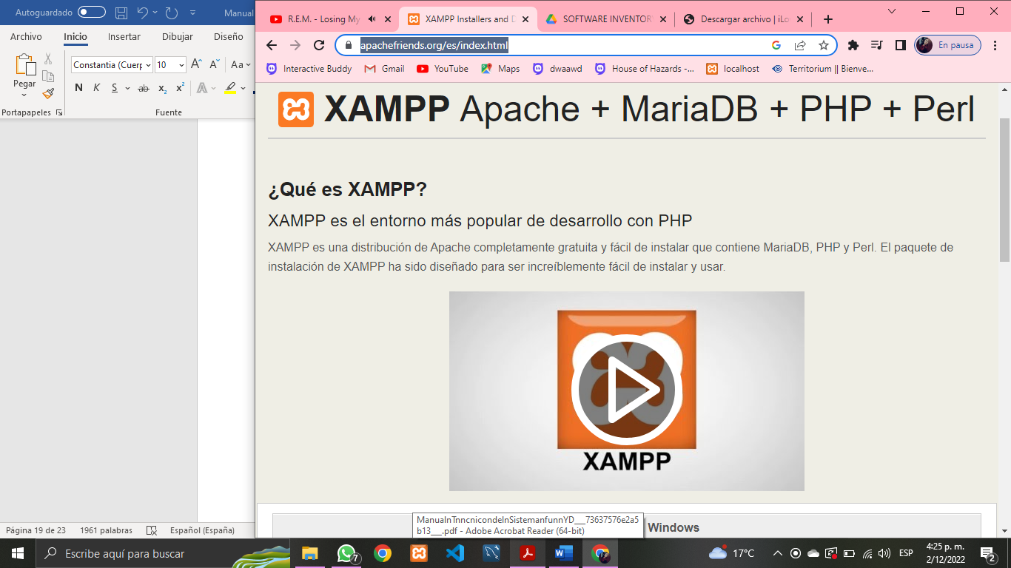

-

**4. REQUERIMIENTOS DEL SOFTWARE**

En esta sección se detallará los requisitos mínimos del sistema para poder ejecutar los aplicativos usados para modificar el SOFTWARE INVENTORY.

**4.1. REQUISITOS MÍNIMOS**

-Sistema Operativo: Windows 7

-Procesador: Intel Core Celeron

-Memoria RAM: 1GB

-Disco Duro: 1GB

-Resolución de pantalla: 1280 x 720 pixeles

-Periféricos: Teclado, ratón, Bocinas (Opcional)

**BIBLIOGRAFÍA**

Visual Studio Code: <https://es.wikipedia.org/wiki/Visual_Studio_Code>

MySQL Workbench: <https://es.wikipedia.org/wiki/MySQL_Workbench>

Xampp: <https://es.wikipedia.org/wiki/XAMPP>

GitHup: <https://es.wikipedia.org/wiki/GitHub>

Moqups: <https://moqups.com/es/wireframe-tool>

Microsoft Project: https://es.wikipedia.org/wiki/Microsoft_Project

PHPUnit: <https://es.wikipedia.org/wiki/PHPUnit>